Міністерство освіти і науки України

Національний університет «Львівська політехніка»

Кафедра систем штучного інтелекту



**Звіт**

**про виконання лабораторних та практичних робіт блоку № 1**

На тему:  «Програмування: алгоритм, програма, код. Системи числення. Двійкова система числення. Розробка та середовище розробки програми.»

***з дисципліни:*** «Основи програмування»

до:

Практичних Робіт до блоку № 1

**Виконав:**

Студент групи ШІ-11

Камельчук Володимир Сергійович

Львів 2025

**Тема роботи:**

Програмування: алгоритм, програма, код. Системи числення. Двійкова система числення. Розробка та середовище розробки програми: Visual Studio Code, FlowCharts та Draw.io, Git, Github, Algotester, Trello, Linux Console Commands.

# Мета роботи:

Завантажити середовище розробки Visual Studio Code, встановити розширення для C++ на систему та Visual Studio Code, ознайомитись з дебагером та лінтером для C++, ознайомитися з основними поняттями мови c/c++ Встановити та ознайомитись з Git та командами, Зареєструватись та ознайомитись з GitHub, ознайомитись з GitHub пул реквестами та Код ревю, зареєструватись та ознайомитись з Trello, зареєструватись та ознайомитись з Algotester, ознайомитись з FlowCharts та Draw.io, ознайомитись з Word та створенням Звітів на Практичні та Лабораторні, ознайомитись з Системами числення та попрактикуватись з роботою в двійковій системі числення, запустити програмний код C++ в робочому середовищі та оформити звіт.

# Теоретичні відомості:

1. Теоретичні відомості з переліком важливих тем:

* Тема №1: Основні поняття мови c++.
* Тема №2: Середовище розробки Visual Studio Code.
* Тема №3: Системи числення.
* Тема №4: FlowCharts та Draw.io.
* Тема №5: Git та Github.
* Тема №6: Algotester.
* Тема №7: Trello.
* Тема №8: Linux Console Commands.

Індивідуальний план опрацювання теорії:

**Тема №1: Основні поняття мови C/C++**

Джерела Інформації:

Лекції О. Пшеничного

Туторіал від Назара Заньковича , Андрія Лисуна та Ярослава Шевчука

<https://youtube.com/playlist?list=PL7vq4D0vOpQa9WaLe7btV01eixBUZ6-Ve&si=2CQxjcTtDpGpPNG2> плейлист від Школи програмування

**Що опрацьовано:**

Ознайомлений з структурою коду програми в мові C++, з основними типами даних, з використанням змінних, бібліотекою iostream, з поняттям алгоритму.

Статус: Ознайомлений

Початок опрацювання теми: 08.09.25

Звершення опрацювання теми: 02.10.25

**Тема №2: Середовище розробки Visual Studio Code**

Джерела Інформації:

Туторіал від Шевчука Ярослава

Туторіал по встановленню кодранера та розширення від Лисуна Андрія

Туторіал по мsys2 від цих двох професорів та гайд на ютубі

<https://youtu.be/KUUCF34Gdfg?si=qgv3Di-1bsRwQQcZ> від ItisIT

**Що опрацьовано:**

інстальовано VS Code

встановлено розширення для C++ на систему та Visual Studio Code

ознайомлений з лінтером і дебагером та консоллю msys2

Статус: Ознайомлений

Початок опрацювання теми: 15.09.25

Звершення опрацювання теми: 02.10.25

**Тема №3: Системи числення**

Джерела Інформації:

Лекції О. Пшеничного

Практичні заняття

Туторіал від Лунгул Дениса по діленню в стовпчик чисел у двійковій системі числення

**Що опрацьовано:**

переведення чисел в десятковій системі числення в двійкову, вісімкову, шістнадцяткову і навпаки

виконання арифметичних операцій з числами в різних системах числення

Статус: Ознайомлений

Початок опрацювання теми: 15.09.2025

Звершення опрацювання теми: 02.10.2025

**Тема №4 FlowCharts та Draw.io**

Джерела Інформації:

Уроки у Луцькому ліцеї №9 від Лабнюк Оксани Михайлівни

Практичні заняття

Туторіал на ютубі <https://youtu.be/vBtGO9pXfrQ?si=5WQu2nmGxW6sr3hH>

від Lucid Software

**Що опрацьовано:**

ознайомлений з поняттям FlowChart

навчився створювати FlowChart у draw.io

створив блок-схему до коду обчислення складних відсотків за депозитом , двох інших запропонованих задач по епіку та задачі з алготестеру

Статус: Ознайомлений

Початок опрацювання теми: 15.09.2025

Звершення опрацювання теми: 02.09.2025

**Тема №5 Git та Github**

Джерела Інформації:

Практичні заняття

Менторство Коцовського Даниїла

**Що опрацьовано:**

завантажено Git

вивчив базові git команди

зареєстровано на Github

навчився створювати репозиторії, бренчі, додавати, комітити та пушити зміни, робити пул реквест

Статус: Ознайомлений

Початок опрацювання теми: 20.09.2025

Звершення опрацювання теми: 02.010.2025

**Тема №6 Algotester**

Джерела Інформації:

Гайд від Андрія Лисуна

algotester.com/en

Ютуб-канал Algotester

**Що опрацьовано:**

зареєстровано на Algotester

виконано кілька завдань

Статус: Ознайомлений

Початок опрацювання теми: 15.09.2025

Звершення опрацювання теми: 02.10.2025

**Тема №7 Trello**

Джерела Інформації:

trello.com

Що опрацьовано:

створено board на Trello

створено список моїх завдань

надав членам моєї команди можливість відслідковувати мій прогрес та вносити зміни

Статус: Ознайомлений

Початок опрацювання теми: 20.09.2025

Звершення опрацювання теми: 02.10.2025

Тема №8 Linux Console Commands

Джерела Інформації:

[Ubuntu.com](https://ubuntu.com/)

Гайд по wsl <https://youtu.be/NlObaul_XT4?si=O6zgccCywLltR8IS> від PyLounge

**Що опрацьовано:**

запустив термінал на дистрибутиві Ubuntu

освоїв декілька базових команд

Статус: Ознайомлений

Початок опрацювання теми: 04.10.2025

Звершення опрацювання теми: 04.10.2025

# Виконання роботи:

## 1. Опрацювання завдання та вимог до програм та середовища:

**Завдання №1 Requirements management and design activities with  Draw.io  and Google Docs**

Навчитись створювати блок схеми в [Draw.io](http://draw.io) і працювати з Word doc

**Завдання №2 Configuration: Trellо**

Створити аккаунт в Trellо. Створити дошку для команди та додати свої завдання на дошку. Відслідковувати свій прогрес та прогрес команди.

**Завдання №3 Configuration: Linux Console Commands**

Налаштувати MSYS2 консоль на Windows системі. Навчитись користуватись базовими консольними командами.

**Завдання №4 Configuration: Visual Studio Code, VSC C/C++ Extensions, IntelliSense, Code Runner, debugger**

Налаштувати Visual Studio Code та розширення для мови C/C++. Налаштувати конфігураційні файли tests.json та launch.json. Запустити свою першу програму. Навчитись запускати та користуватись дебаггером.

**Завдання №5 Configuration: Git**

Налаштувати Git на комп’ютері. Вивчити базові git команди та навчитись ними користуватись.

**Завдання №6 Configuration: GitHub**

Створити GitHub аккаунт. Приєднати Git та GitHub. Навчитись створювати репозиторії, пулреквести, пушати та пулати код.

**Завдання №7 Configuration: Algotester**

Створити Algotester аккаунт. Приєднатись до контесту.

**Завдання №8 Configuration: Create Own Git Repo and Exchange Files with Teammate**

Створити свій репозиторій. Створити спільний репозиторій з командою та пушнути код.

**Завдання №9 Binary Calculations**

*Деталі завдання:* Згенерувати в рандомайзері десяткове число y від 20 до 99

Згенерувати в рандомайзері десяткове число x від 20 до 99

Перевести y у двійкову систему числення

Перевести x у двійкову систему числення

Додати два двійкових числа x та y

**Завдання №10 Run First Program - задача про депозит**

*Деталі завдання:* Обчислити складні відсотки для депозиту, який був відкритий в банку на певний період часу під фіксовані відсотки з різними варіантами виплати відсотків. Виплати можливі: кожного місяця, кожного кварталу, кожного року

*Вимоги*: Використати функції *scanf* та *printf* для для зчитування і форматування вводу/виводу; В кінці програма має вивести повну інформацію про вкладені кошти, загальну суму інвестиції і суму самого заробітку.

Виконати ще два запропонованих завдання про зарплату працівника та прогнозовану кількість переглядів

## 2. Дизайн та планована оцінка часу виконання завдань:

**Завдання №10 Run First Program - задача про депозит**

Блок-схема

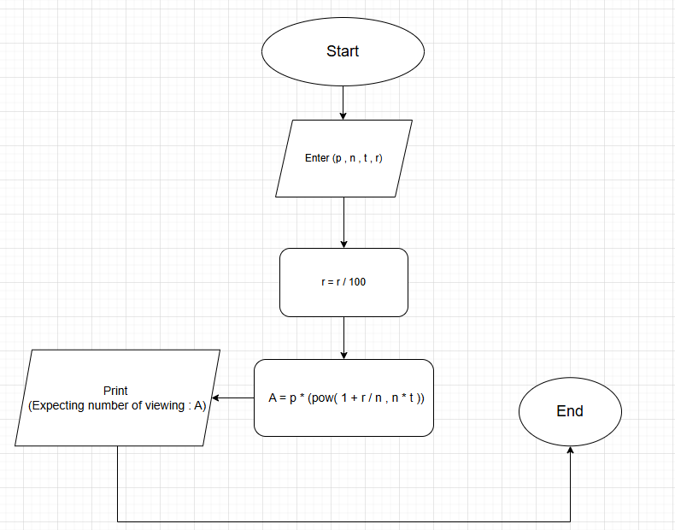

Планований час на реалізацію: 20хв

Важливі деталі для врахування в імплементації: використати функції *scanf* та *printf*

Блок схема до задачі про зарплату працівника

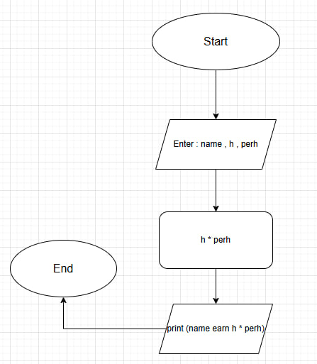

Блок схема про прогнозовану кількість переглядів

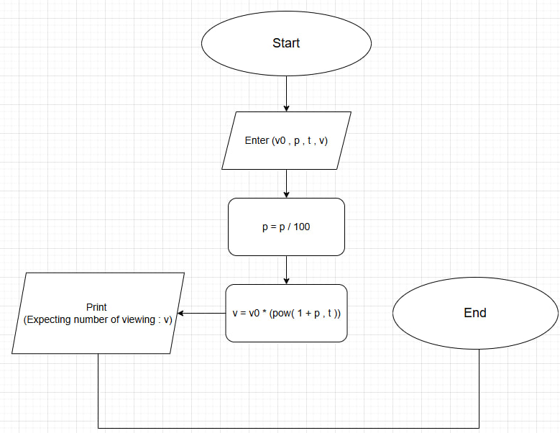

## Блоксхема до задачі з алготестера a+b

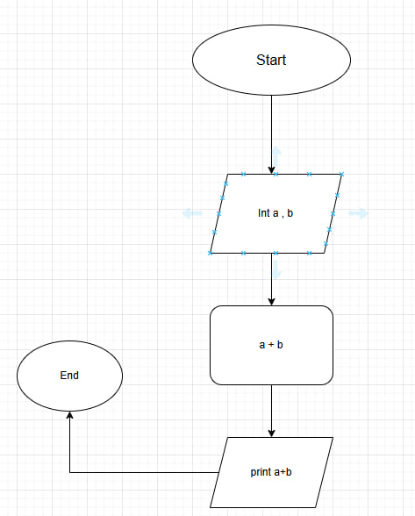

## 3. Конфігурація середовища до виконання завдань:

**Завдання №1 Requirements management and design activities with  Draw.io  and Google Docs**

Зайшов на сайт Draw.io. Навчився створювати блоксхеми:

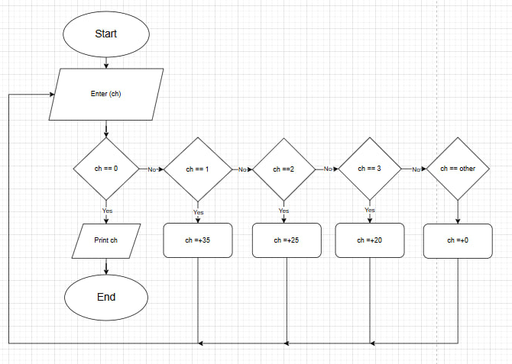

**Завдання №2 Configuration: Trellо**

Створено борду в трелло. Надав тімейтам можливість переглядати та оцінювати мій прогрес. Створив чеклісти до деяких тасків:

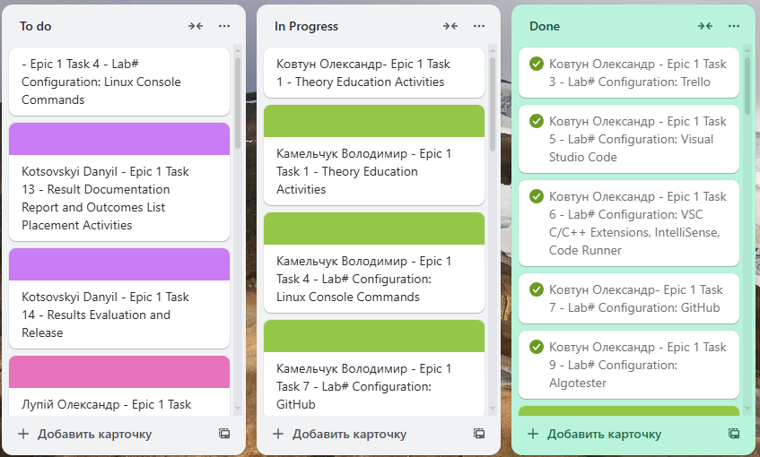

Чеклист в тасках трело

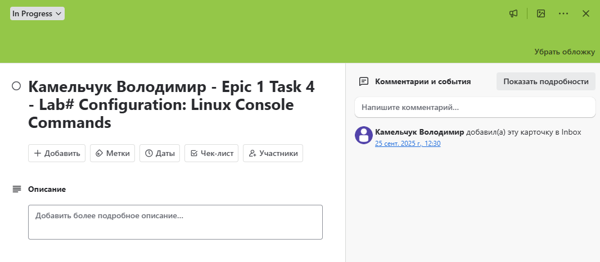

**Завдання №3** Configuration: Linux Console Commands

Попрактикував використання лінукс команд :

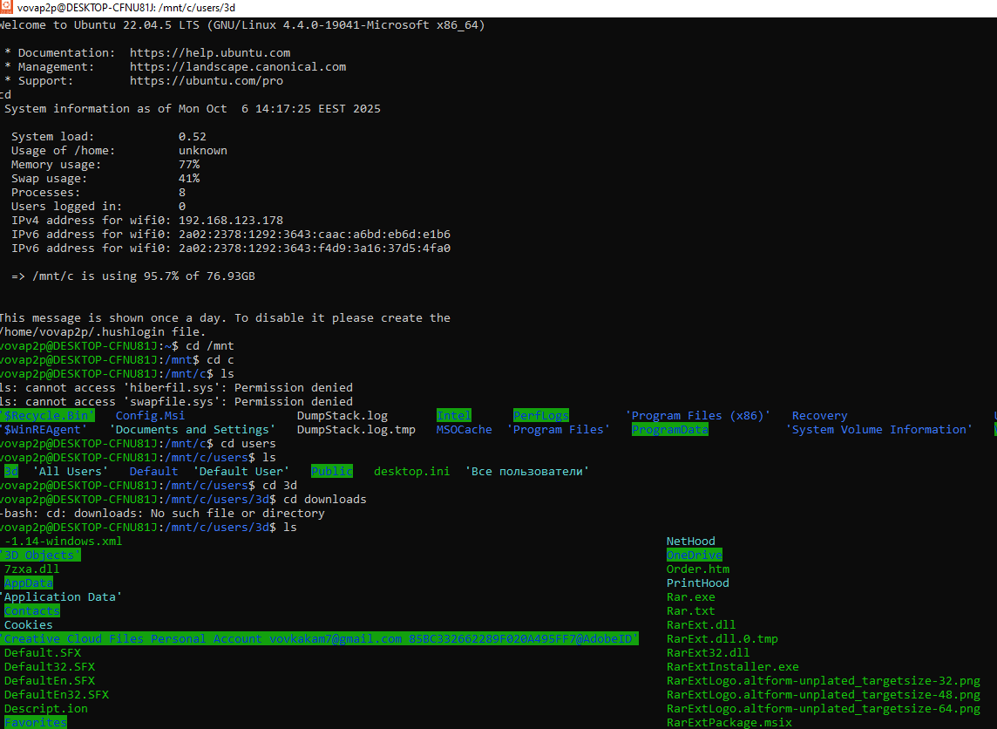

**Завдання №4** Configuration: Visual Studio Code, VSC C/C++ Extensions, IntelliSense, Code Runner, debugger

Встановив розширення для C/С++

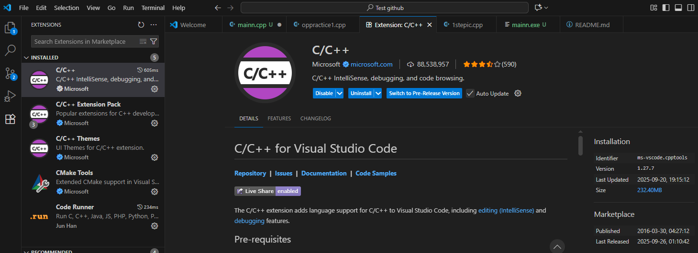

Також встановив MSYS2 для компіляції та створення програм

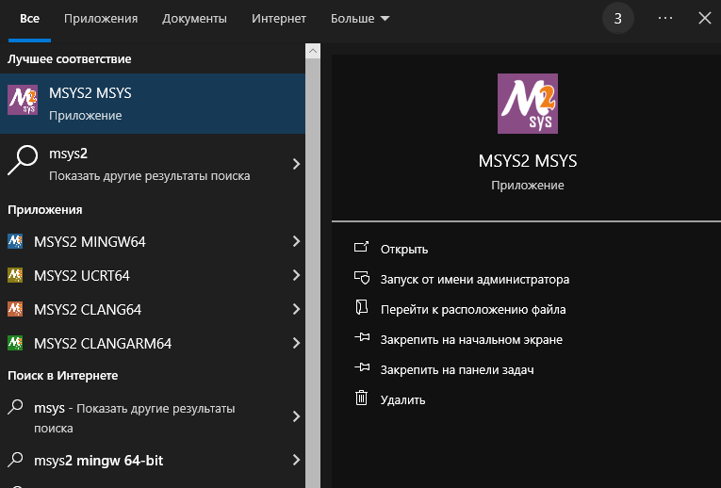

**Завдання №5 Configuration: Git**

Приєднав Git до GitHub

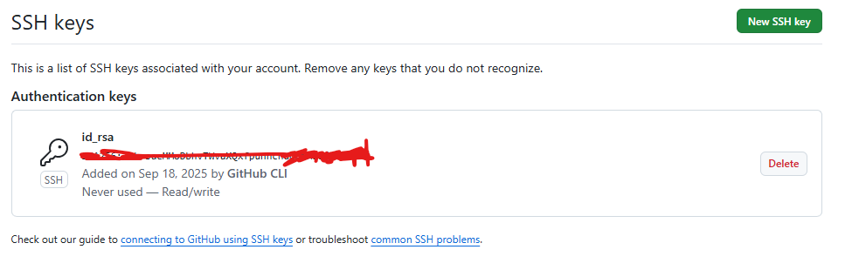

**Завдання №6** Configuration: GitHub

Зареєструвався на GitHub:

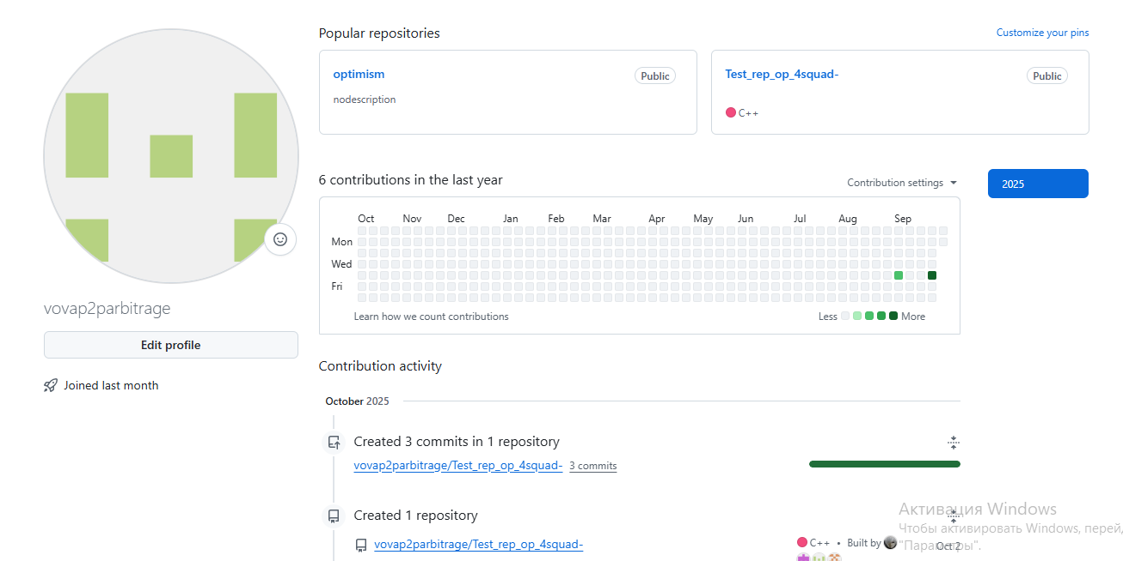

**Завдання №7** Configuration: Algotester

Зареєструвався на алготестері та виконав кілька завдань

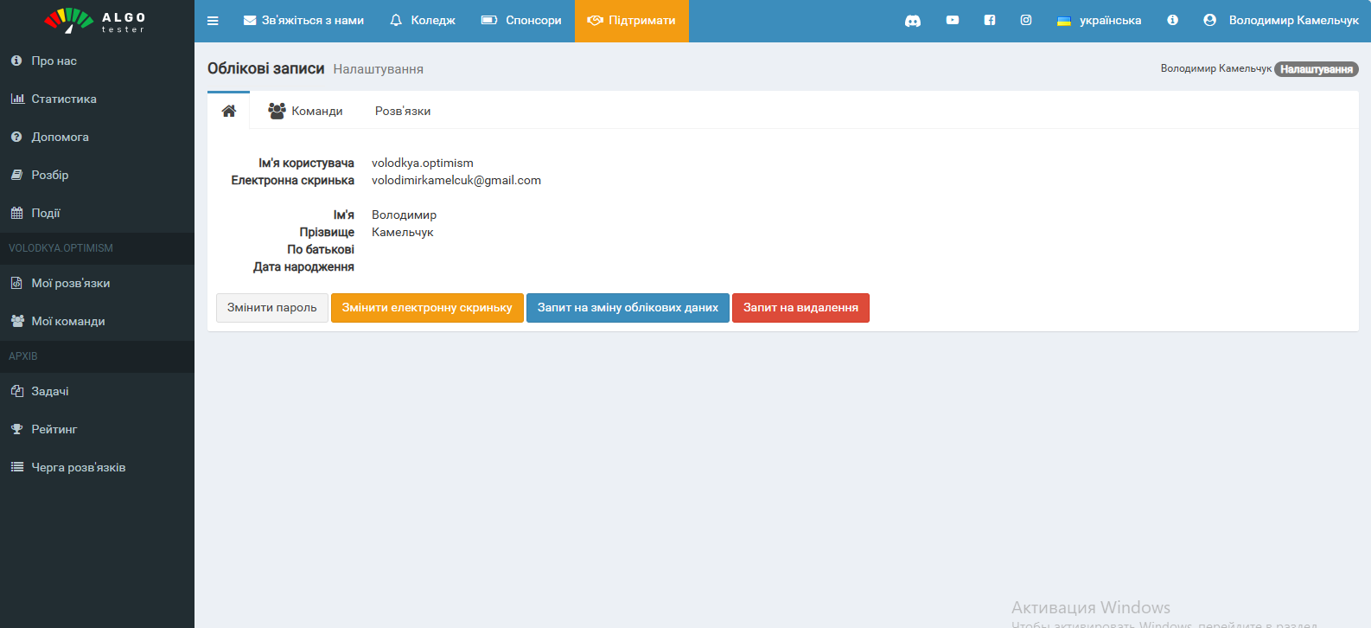

**Завдання №8** Configuration: Create Own Git Repo and Exchange Files with Teammate

Створив свій власний, приватний репозиторій

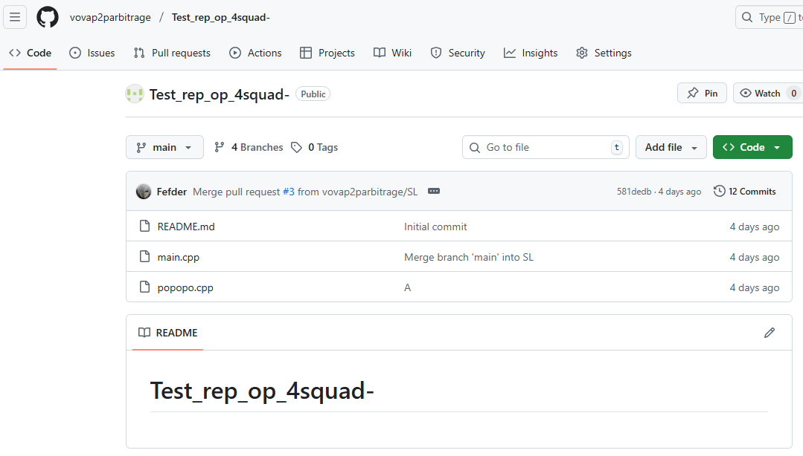

## 4. Код програм з посиланням на зовнішні ресурси:

Завдання №10 Run First Program - задача про депозит

#include <iostream>

#include <cmath>

int main() {

    int p , n , t;

    float A , r ;

    printf ("Enter main investment sum:") ;

    scanf ("%d", &p);

    printf ("Enter APY:") ;

    scanf ("%f", &r);

    r = r/100;

    printf ("Enter number of intrest payments per year:") ;

    scanf ("%d", &n);

    printf ("Enter time of investment:") ;

    scanf ("%d", &t);

    A = p * (pow( 1 + r / n , n * t ));

    std::cout << "Your result "<< A;

    return 0;

}

*Посилання на файл коду в пул реквесті:*

[Epic1 - Volodymy_Kamelchuk by vovap2parbitrage · Pull Request #39 · artificial-intelligence-department/ai_programming_playground_2025](https://github.com/artificial-intelligence-department/ai_programming_playground_2025/pull/39/files#diff-1867df697e55621d44067dc666b18be04c41030428b7a825f1d5a19f50ff87bc)

## 5. Результати виконання завдань, тестування та фактично затрачений час:

**Завдання №7** Binary Calculations

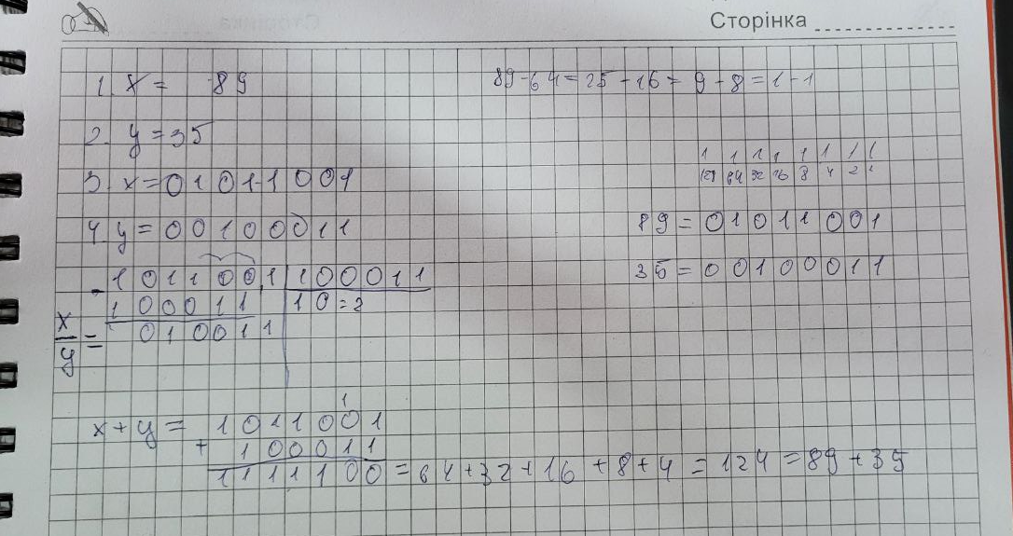

Фактично затрачений час 10 хв

**Завдання №10** Run First Program - задача про депозит - виконання програми

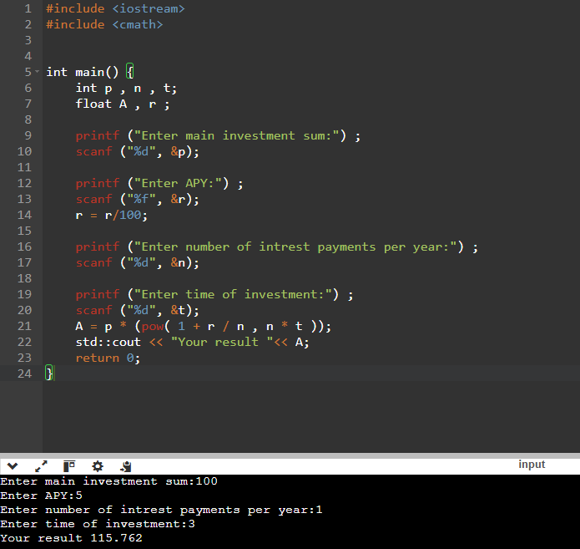

Час затрачений на виконання завдання: годин 6

## 6. Кооперація з командою:

Зустріч 02.10 Обговорюємо епік, з’ясовуємо як будемо виконувати таски, створюємо борди: 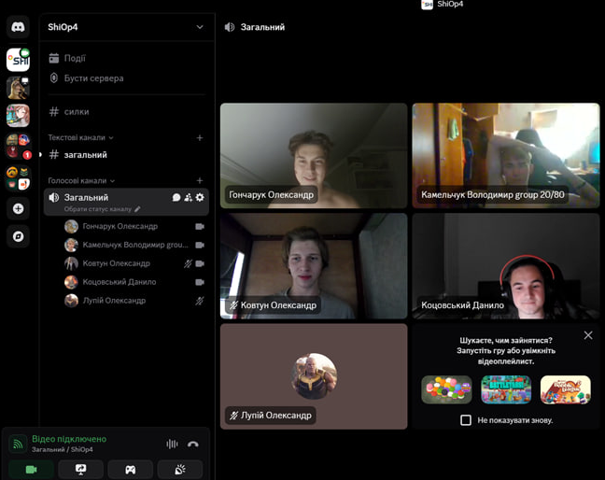

Результати зустрічі в тасках трело (більшість тасків виконано) :

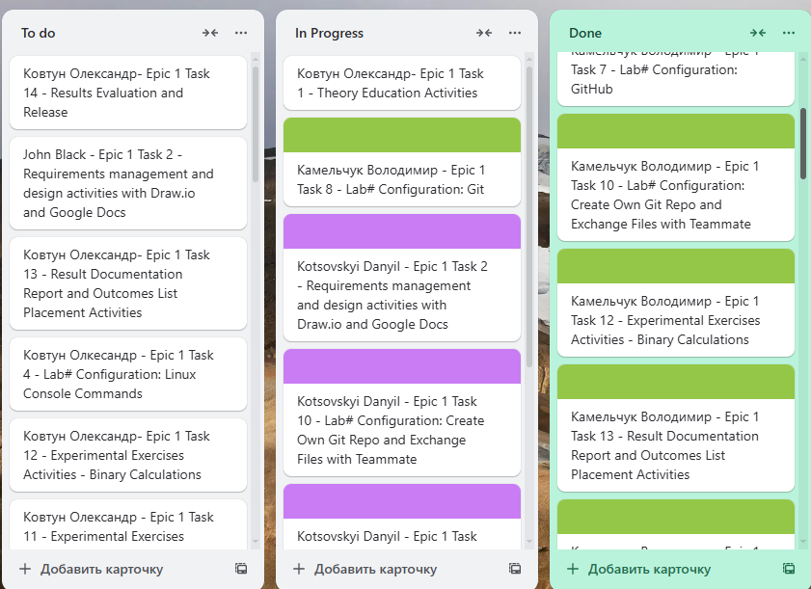

Код ревю пулреквестів учасників команди:

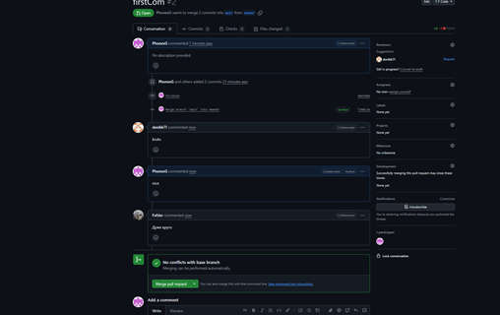

# Висновки:

Упродовж виконання поставлених завдань було здійснено комплексне ознайомлення з інструментарієм, необхідним для ефективної розробки програмного забезпечення на мові C++. Отримані знання дозволяють перейти до більш складних проектів та глибшого вивчення мови програмування.

Здобуті навчики:

**Робота в терміналі:** Освоєно основні команди Linux-подібного терміналу, що дозволяє ефективно взаємодіяти з операційною системою.

**Середовище розробки:** Встановлено та налаштовано Visual Studio Code, а також необхідні розширення для розробки на C++.

**Система контролю версій:** Отримано базові знання про Git та GitHub, що дозволяють ефективно працювати з кодом у команді та відстежувати зміни.Склоновано репозиторій з GitHub та зроблено перші коміти

**Організація проектів:** Ознайомилася з Trello для планування та організації завдань.

**Тестування алгоритмів:** Зареєструвалася на Algotester для перевірки ефективності розроблених алгоритмів

**Візуалізація:** Освоєно Draw.io для створення блок-схем та інших діаграм.

**Системи числення:** Вивчено основні принципи роботи з двійковою системою числення.

**Мова C++:** Отримано базові знання про мову C++ та функції введення/виведення даних. Написано та запущено програмний код на C++.

**Робота у Word:** Створено звіт про виконану роботу.